炫耀系统策划案

|  |  |  |  |
| --- | --- | --- | --- |
| **文档状态** | **■草案 □修正案 □发布案** | | |
| **文档列表** | | | |
| **文档版本** | **修改时间** | **修改人** | **修改内容** |
| **V1.0** | **2018/8/21** | **段铭** | **建立文档** |
|  |  |  |  |
|  |  |  |  |
|  |  |  |  |

# 设计目的

* 提升用户分享的更多可能性

# 设计方向

* 特定条件触发分享

# 需求设计

## 3.1界面内容

### 3.1.1 斗地主炫耀界面

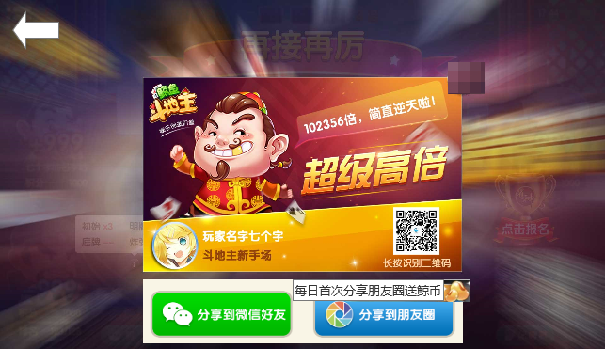

斗地主游戏结束后，如玩家触发了特定条件，出现该界面效果

1. 返回按钮，返回到结算界面。可通过结算界面右上角的“炫耀”按钮弹出炫耀界面。

注：只有触发了特定条件后，结算界面才显示炫耀按钮

1. 界面元素包括

* LOGO
* 插画
* 该局倍数
* 炫耀词，图片形式
* 头像
* 昵称
* 当前场次，如：经典斗地主
* 分享微信好友按钮
* 分享微信朋友圈按钮，按钮上显示分享奖励信息，如当日已分享过一次那么不显示该信息

1. 分享好友按钮，点击后分享到微信好友
2. 分享微信朋友圈按钮，点击后分享到微信朋友圈，如当日首次分享可获得1000鲸币奖励

### 3.1.2 麻将炫耀界面

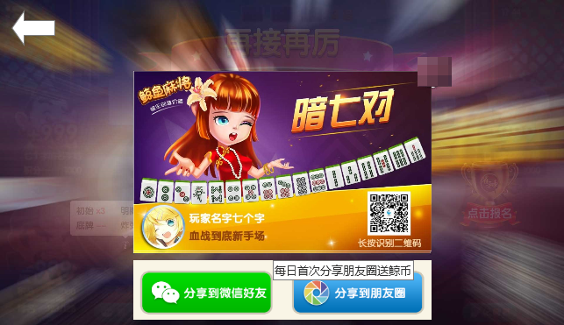

麻将游戏结束后，如玩家触发了特定条件，出现该界面效果

1. 返回按钮，返回到结算界面。可通过结算界面右上角的“炫耀”按钮弹出炫耀界面。

注：只有触发了特定条件后，结算界面才显示炫耀按钮

1. 界面元素包括

* LOGO
* 插画
* 炫耀词，图片形式
* 头像
* 昵称
* 当前场次，如：血战到底
* 分享微信好友按钮
* 分享微信朋友圈按钮，按钮上显示分享奖励信息，如当日已分享过一次那么不显示该信息

1. 分享好友按钮，点击后分享到微信好友
2. 分享微信朋友圈按钮，点击后分享到微信朋友圈，如当日首次分享可获得1000鲸币奖励

## 3.2 后端需求

* 斗地主触发炫耀条件：200倍
* 麻将触发炫耀条件，达成其一即触发炫耀条件：
* 牌型：金钩钓、清一色、大对子、龙七对、将对
* 胡型：海底捞月、海底炮、天胡、地胡、杠上花、杠上炮、抢杠胡
* 分享朋友圈奖励：1000鲸币（邮件形式发放）
* 麻将炫耀显示内容，炫耀显示时必定显示胡型和牌型：
* 牌型：清一色、大对子、七对、龙七对、将对、门清、中张、金钩钓、幺九
* 胡型：海底捞月、海底炮、天胡、地胡、杠上花、杠上炮、自摸、抢杠胡、自摸
* 斗地主和麻将共享次数，既斗地主在当日首次分享后，麻将再分享就不能再次获得鲸币了
* 邮件
* 邮件标题：炫耀分享奖励
* 邮件内容：感谢您将出牌的牌技分享给了大家，这是给与您的奖励，祝您再创佳绩！
* 邮件附件：1000鲸币